## **Tipo: PO – Procedimento Operacional**

**Grupo:**

**SubGrupo:**

## **OBJETIVO: Ensinar a como realizar a instalação de certificado do Tipo A1**

1. Para dar início a instalação deverá ser verificado qual a certificadora que emitiu o A1, então, o cliente deverá ser questionado para sabermos a certificadora.
2. Após verificar a certificadora, realize a instalação do certificado da seguinte maneira. No local em que ele está localizado, clique duas vezes com o botão esquerdo para abrir e a seguinte tela será exibida.

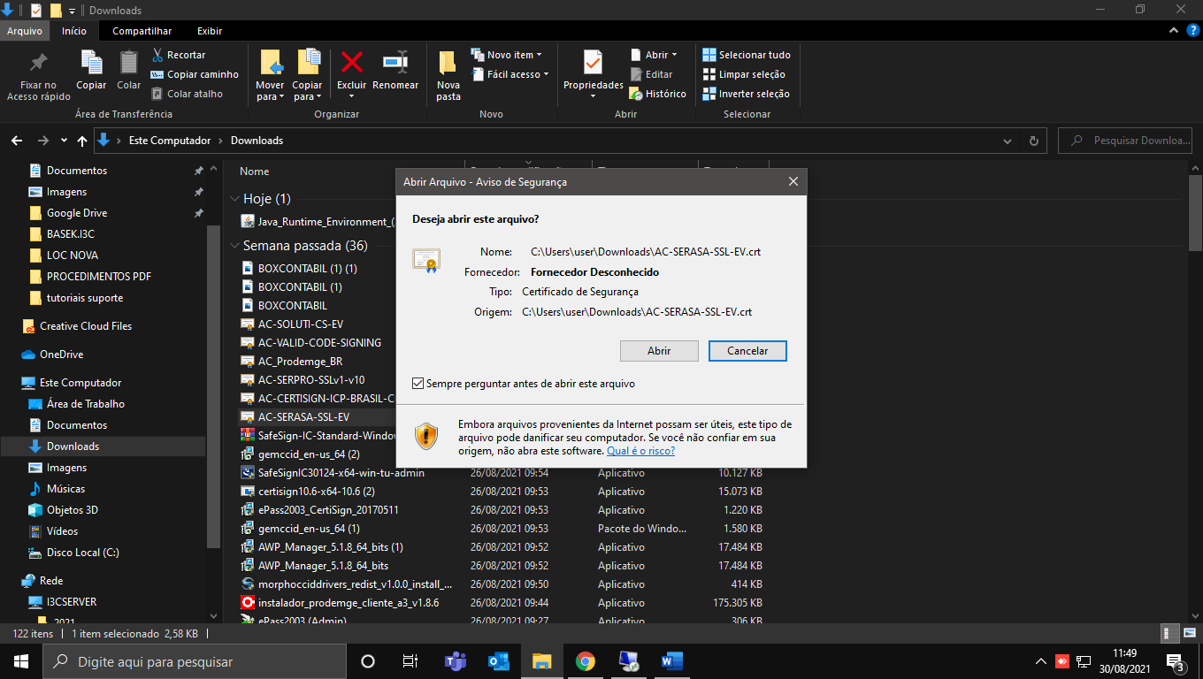

1. Após o surgimento dessa mensagem, clique em “Abrir” e dê continuidade ao passo a passo

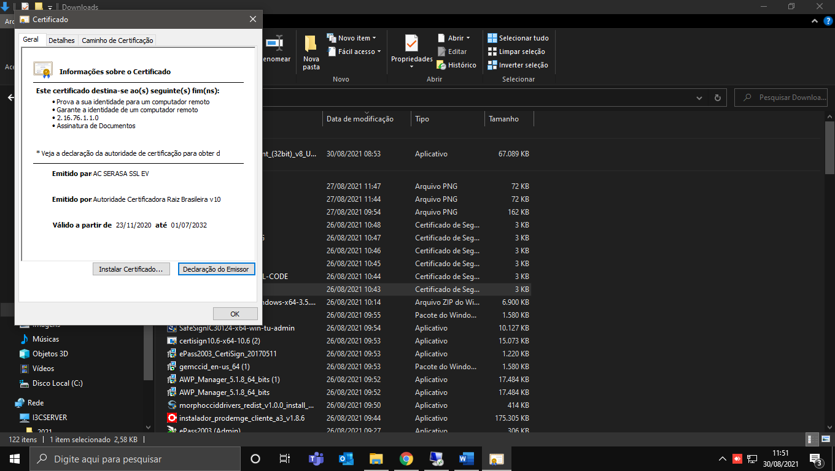

1. Nessa tela, deverá ser pressionado o botão “instalar certificado”, após isso, surgirá em sua tela uma janela perguntando aonde deve ser instalado o cerificado, após isso você clicará em “Usuário atual” e pressionará o botão “avançar”.

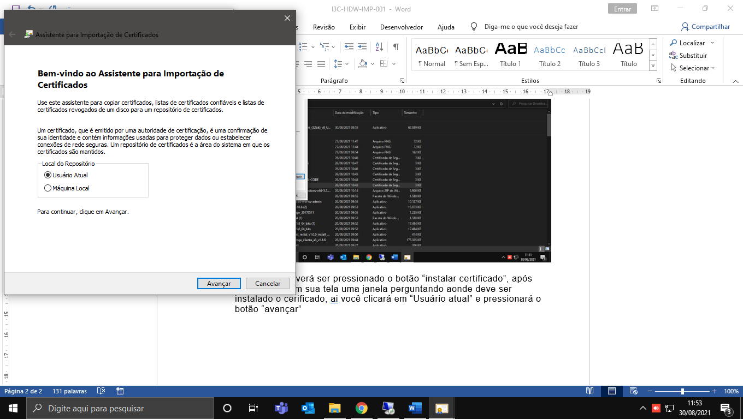

1. Após clicar em avançar surgira a seguinte janela, aonde deve-se clicar no botão avançar

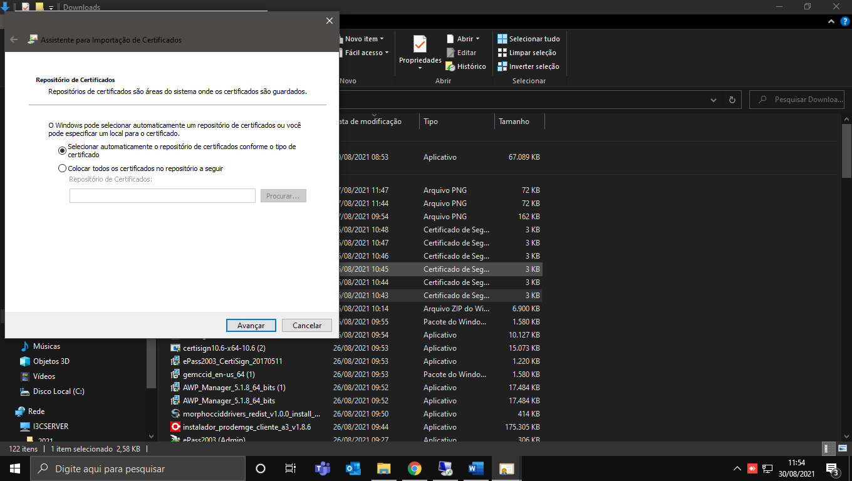

1. Após clicar em avançar conclua a instalação clicando em “concluir”

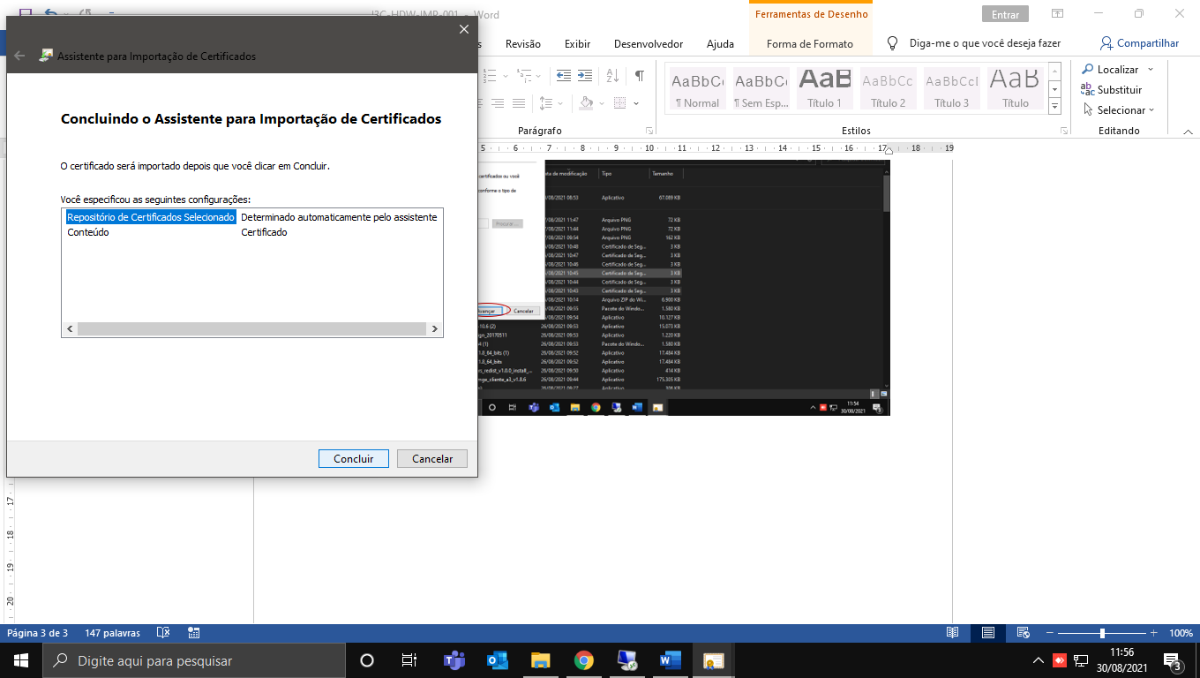

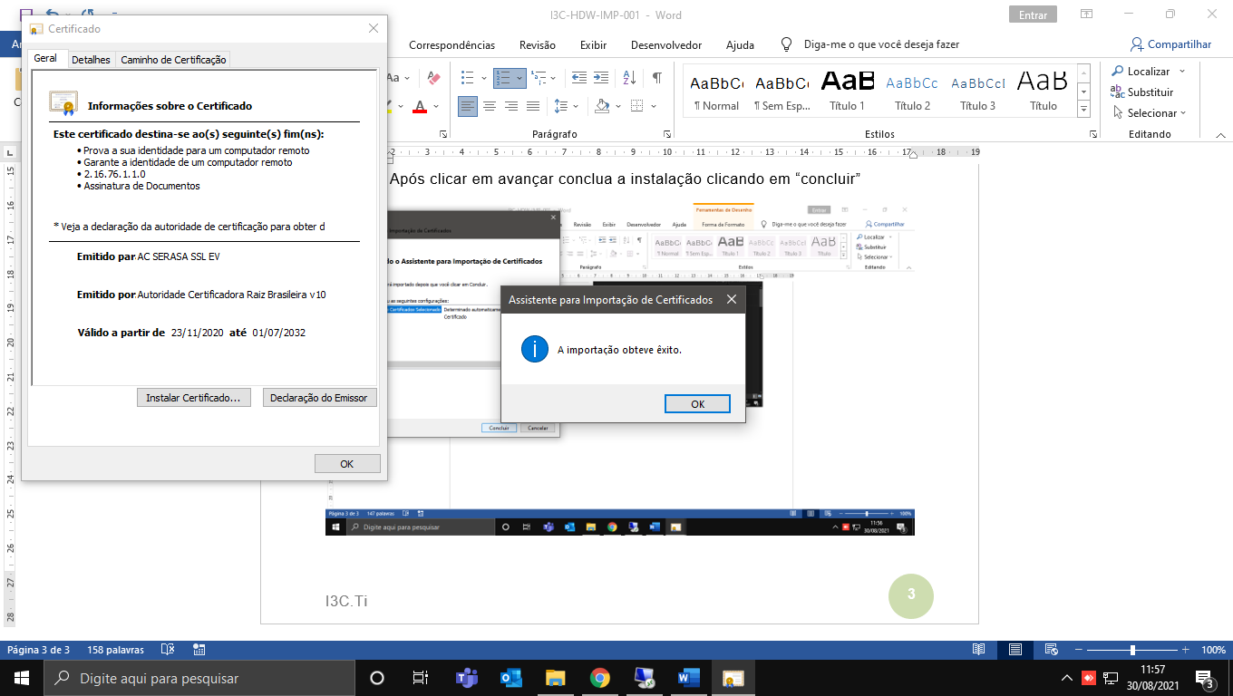

1. Após adicionar o certificado A1, deverá ser adicionada a cadeia de certificados de acordo com a certificadora, o download das cadeias de certificado se encontram no seguinte caminho \\I3cserver\2021\PROJETOS\I3Software\BoxContabil\UTILITARIOS\CADEIAS DE CERTIFICADO.